**LAPORAN SPRINT 3**

**Kelompok : Alfa**

**Kelas : SC1**

**Anggota :**

1. **Abdul Hafiidh Priyanto (18102038)**
2. **Puspa Wahyuningtias (18102137)**
3. **Rolanita Scenic Faravati (18102069)**

**Aplikasi : Mas Tur**

1. **Konsistensi kelanjutan dari Sprint 1 dan Sprint 2**

Aplikasi yang kami buat melanjutkan project dari Sprint 1 dan Sprint 2, yaitu membuat aplikasi yang bertemakan Tourism dengan nama aplikasi Mas Tur. Aplikasi Mas Tur ini berguna sebagai panduan menjelajah dan mengeksplorasi tempat wisata dan kuliner yang ada di Banyumas. Fitur-fitur yang ada di dalamnya cukup sederhana. Pada laporan Sprint 3 kali ini, kami akan memperbaiki tampilan dari aplikasi dan menyambungkannya dengan firebase untuk mempermudah dalam proses login serta autentifikasi lainnya.

1. **Broadcast Receiver**

Broadcast Receiver pada aplikasi Mas Tur digunakan untuk mengecek kondisi ponsel apakah terkoneksi dengan internet atau tidak. Berikut ini adalah source code pada Broadcast Receiver:

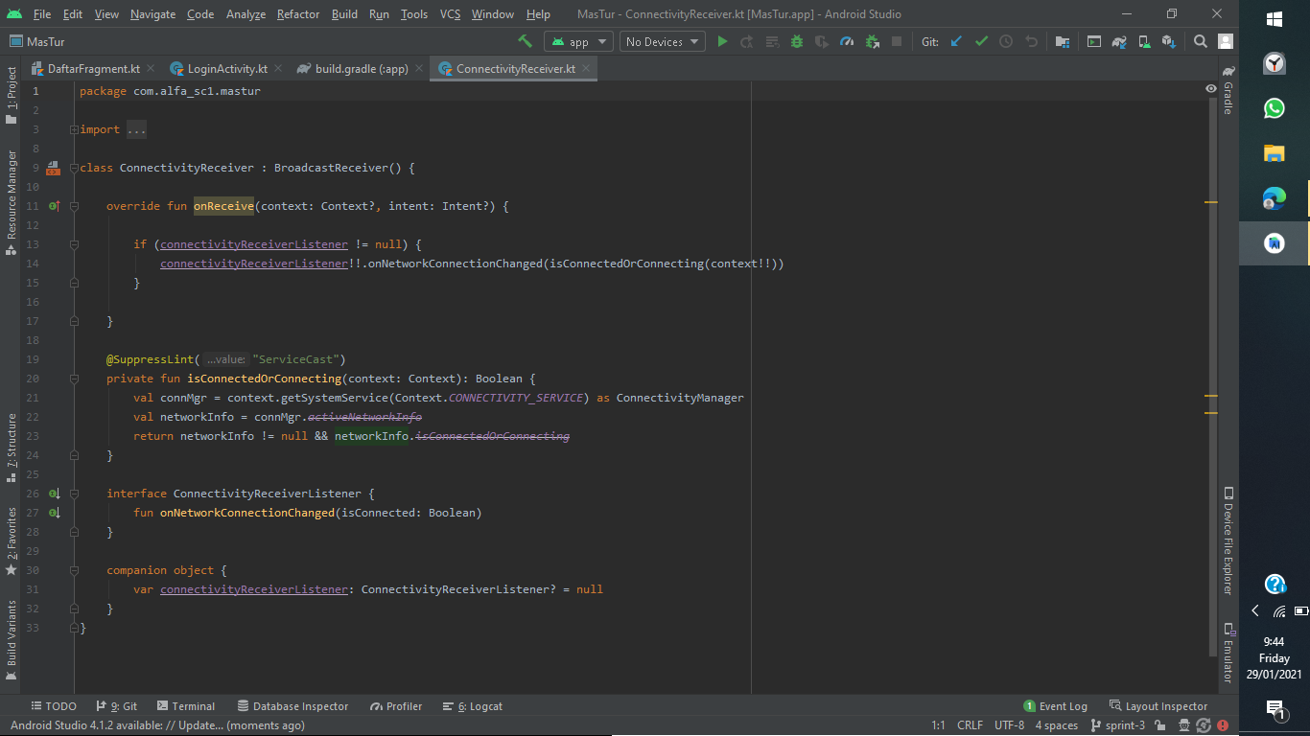

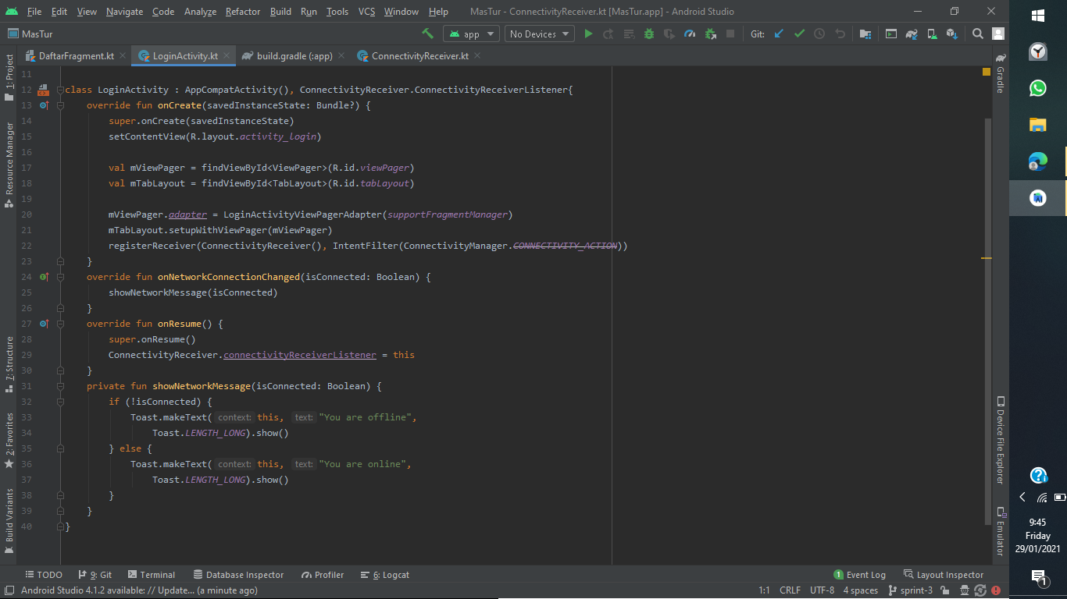

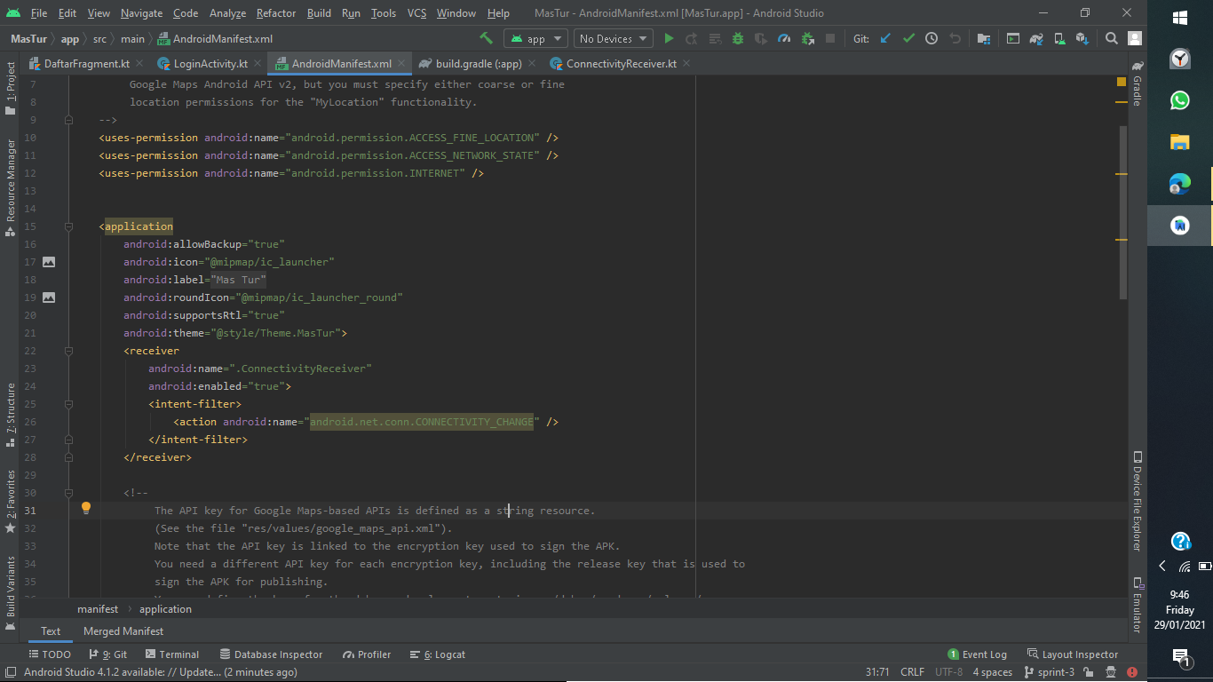



1. **CRUD Firestore**

Pada fitur CRUD ini, pada Aplikasi Mas Tur menggunakan CRUD Firestore pada Cloud Firestore. Karena pada cloud Firestore lebih fleksibel dan skalabel dalam pengembangan seluler. Cloud Firestore juga memiliki fitur kueri yang lebih lengkap dan lebih cepat.

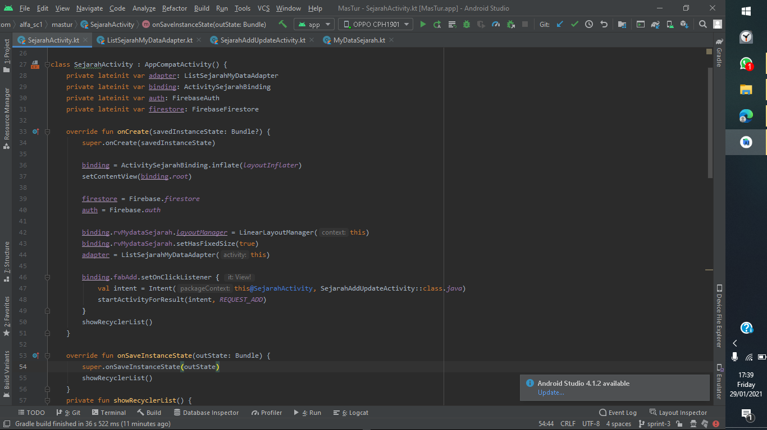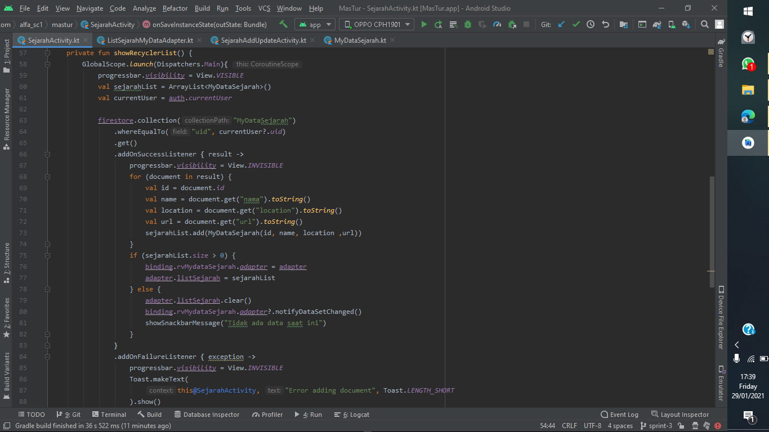

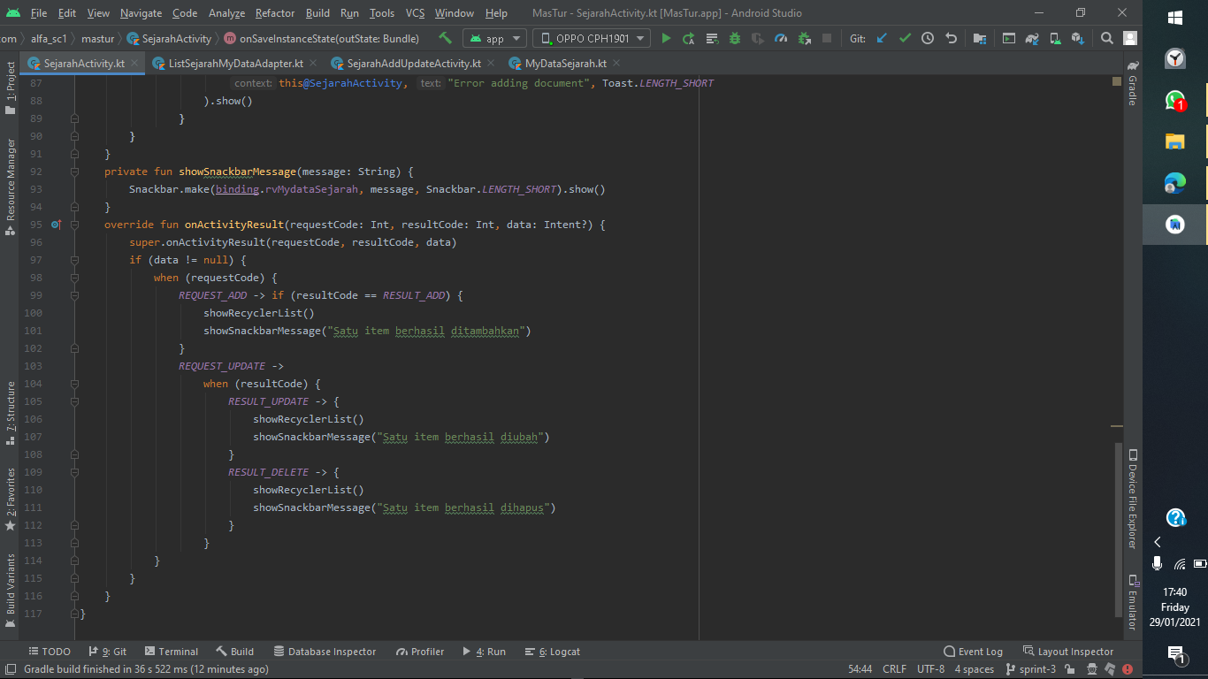

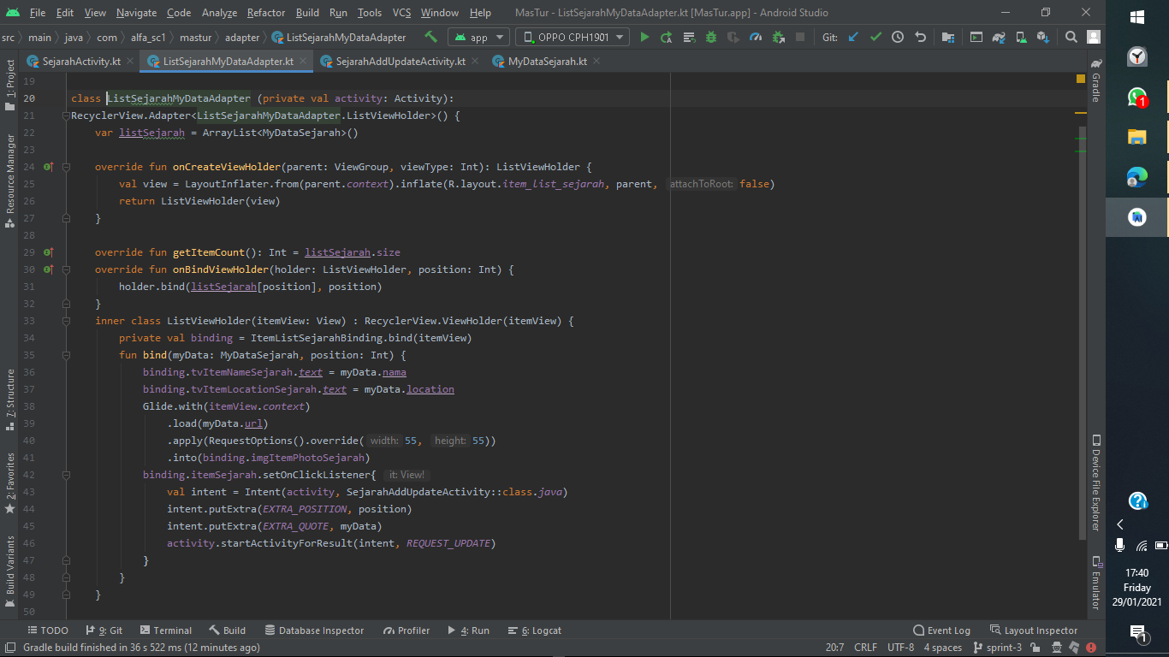

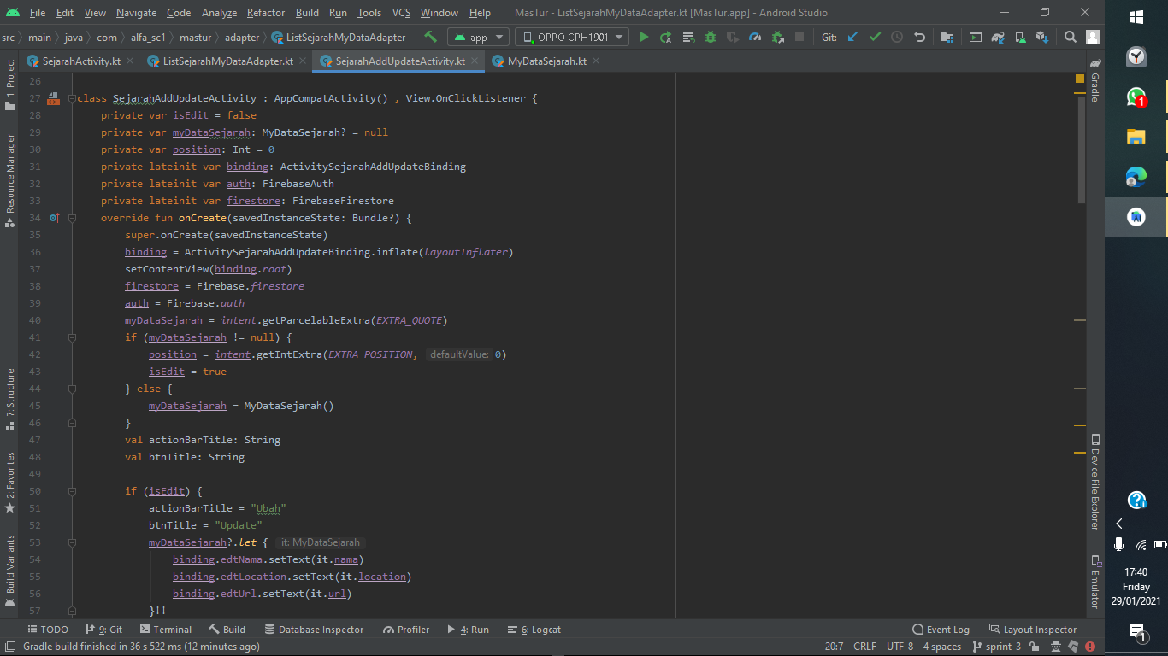

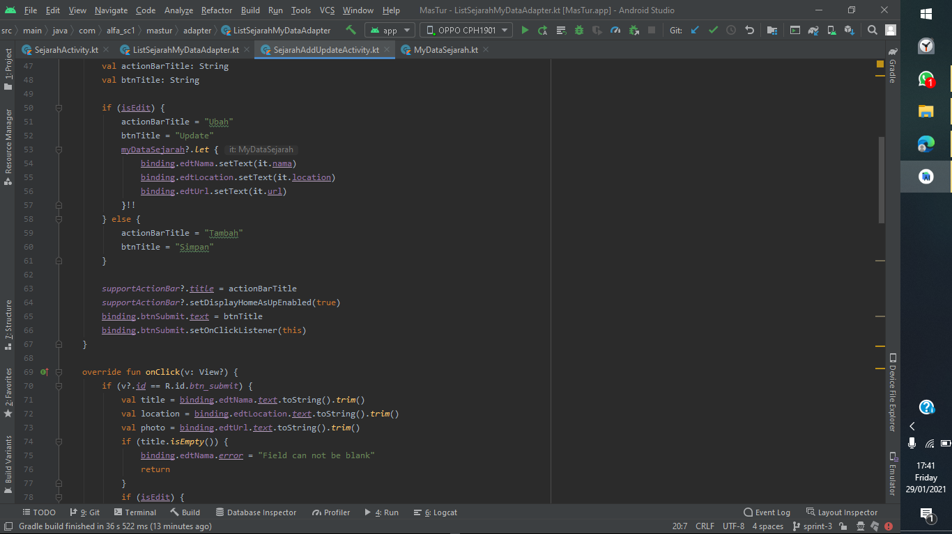

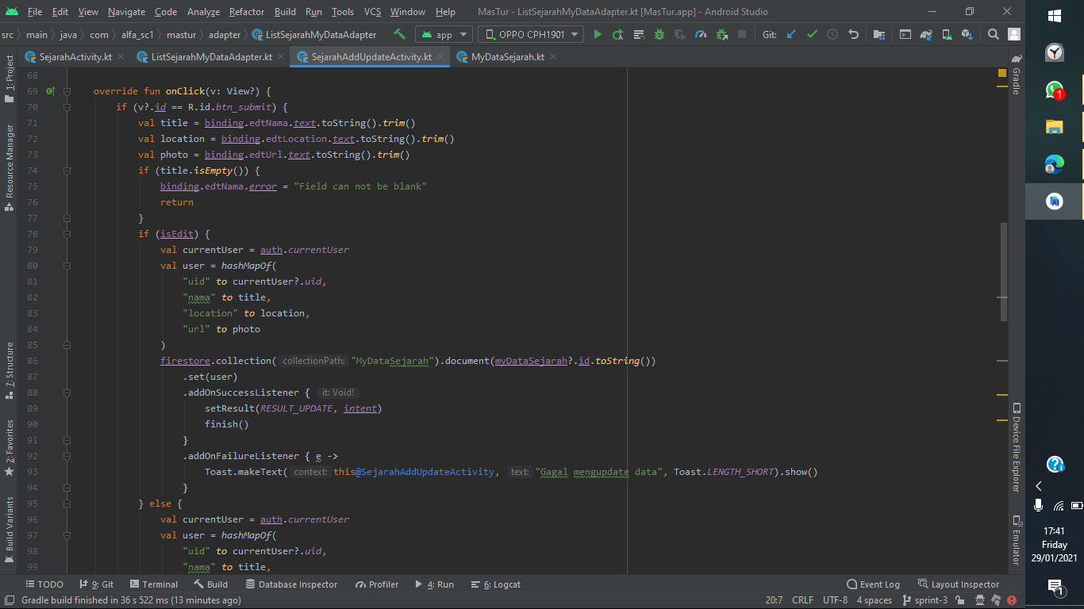

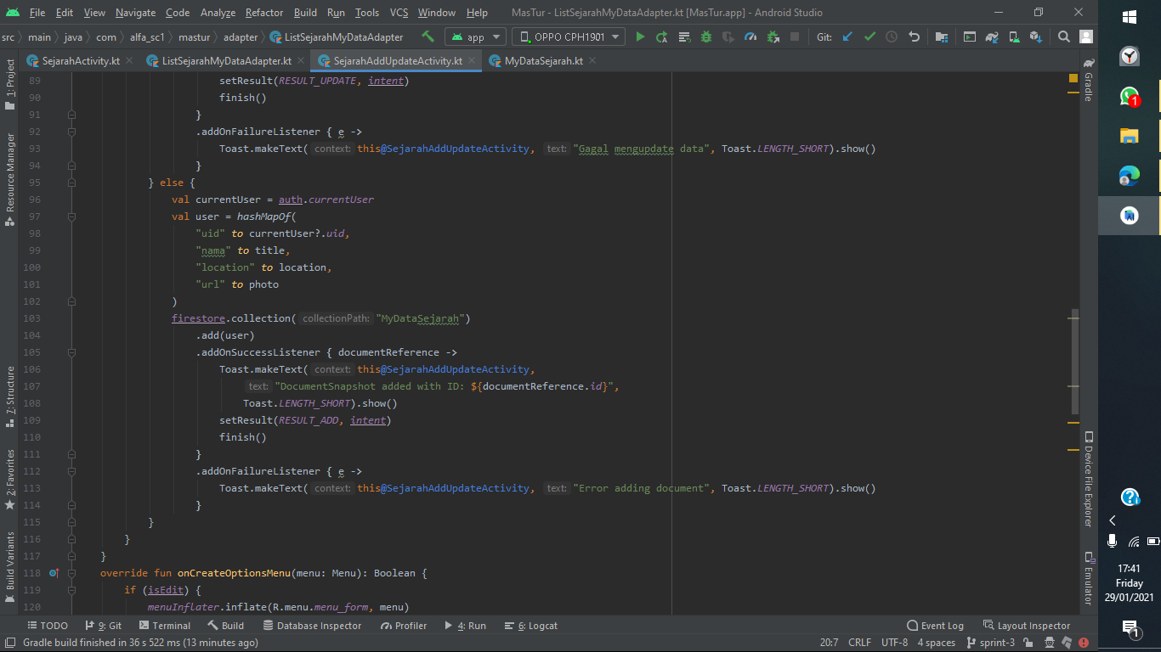

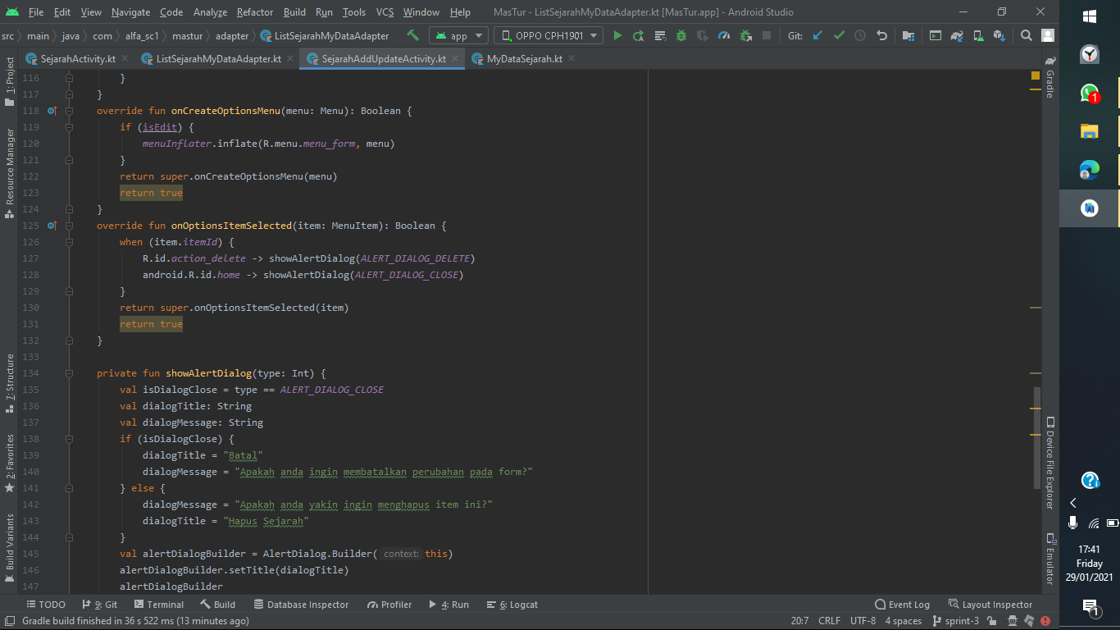

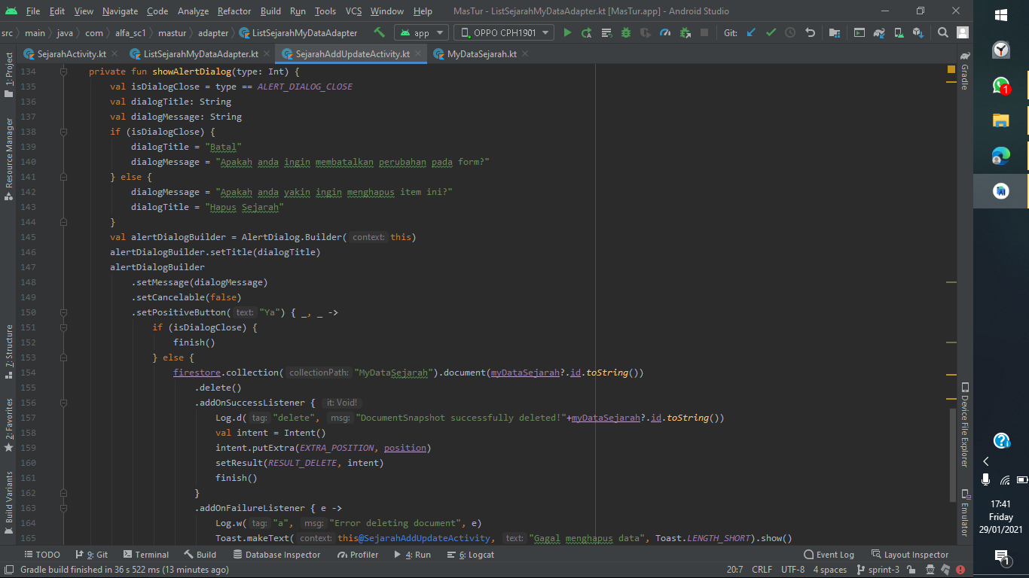

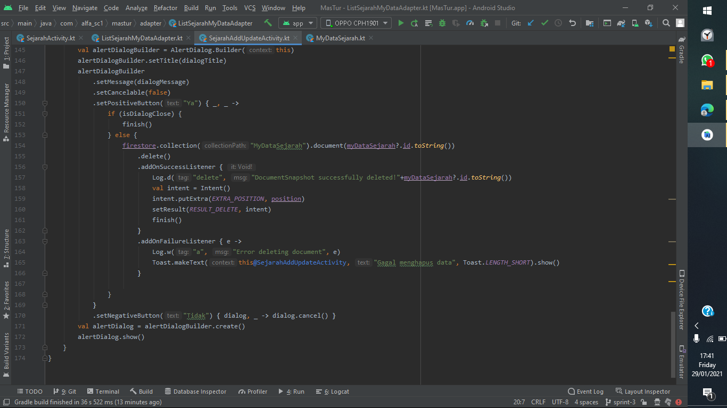

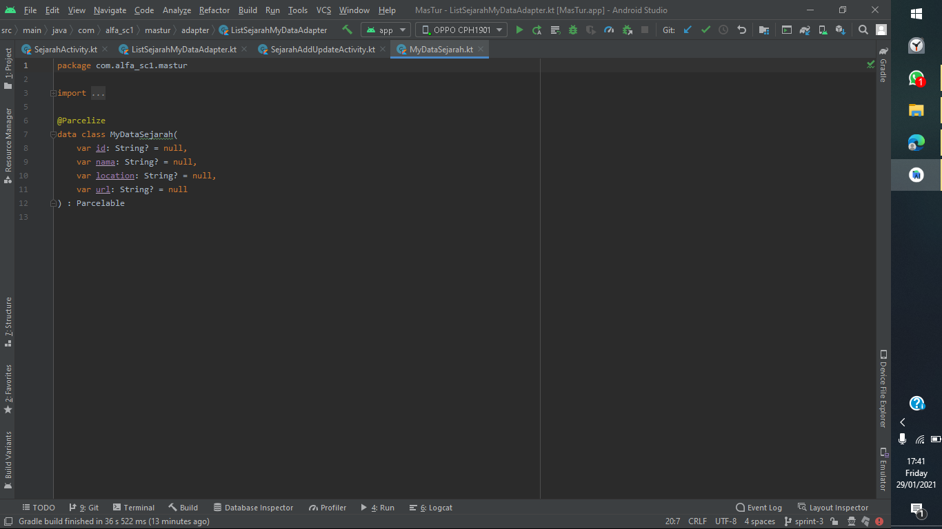

1. **Shared Preferences**

Shared Preferences pada aplikasi Mas Tur digunakan pada OnBoarding. Pada OnBoarding digunakan untuk menyimpan data berupa ArrayList() dengan menggunakan MODE_PRIVATE.

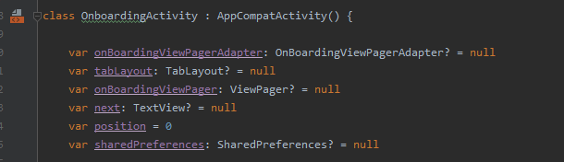

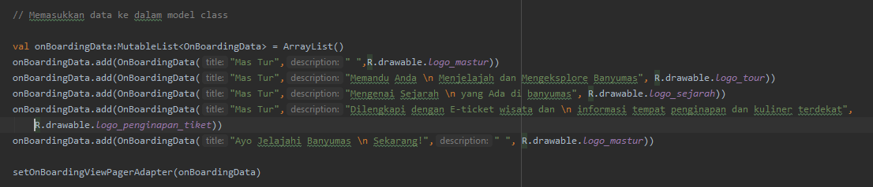

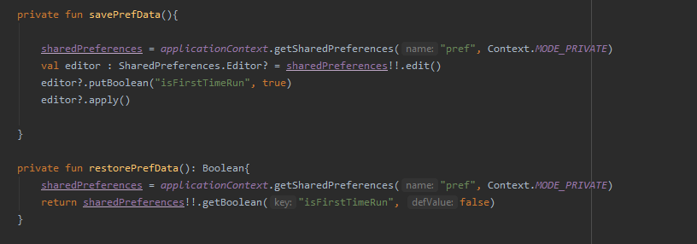

1. **Auth Firebase**

Pada aplikasi Mas Tur menggunakan Auth Firebase. Karena untuk mendukung autentikasi menggunakan nomor telepon, sandi, serta penyedia identitas yaitu Google. Berikut ini hasil screenshot projek pada Firebase.

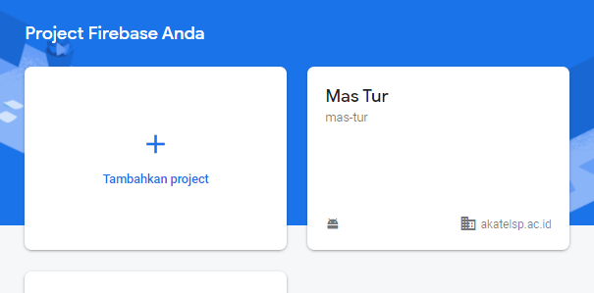

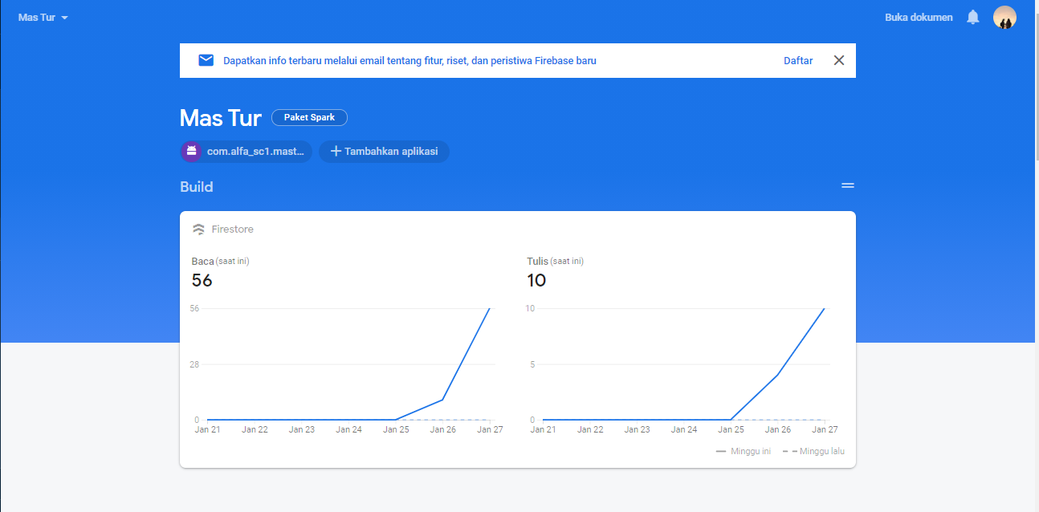

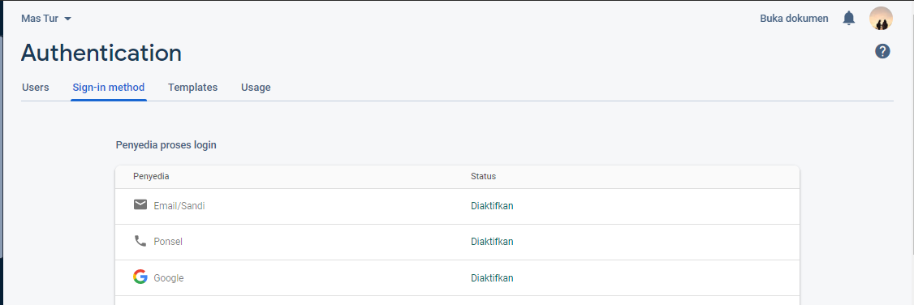

Pada android studio disambungkan dengan Firebase yang sudah terkoneksi dengan package nya.

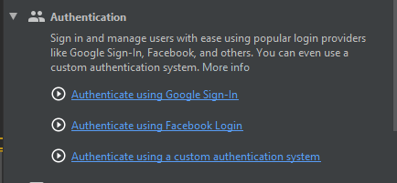

Pada Android Studio juga menambahkan dependencies untuk menyinkronkan ke Firebase.



1. **Cloud Firestore**

Pada aplikasi Mas Tur menggunakan **Cloud Firestore** untuk menyimpan data Sejarah yang digunakan secara aktif oleh aplikasi Anda, sehingga aplikasi dapat menulis, membaca, mendeteksi, dan melakukan kueri data meskipun perangkat sedang offline

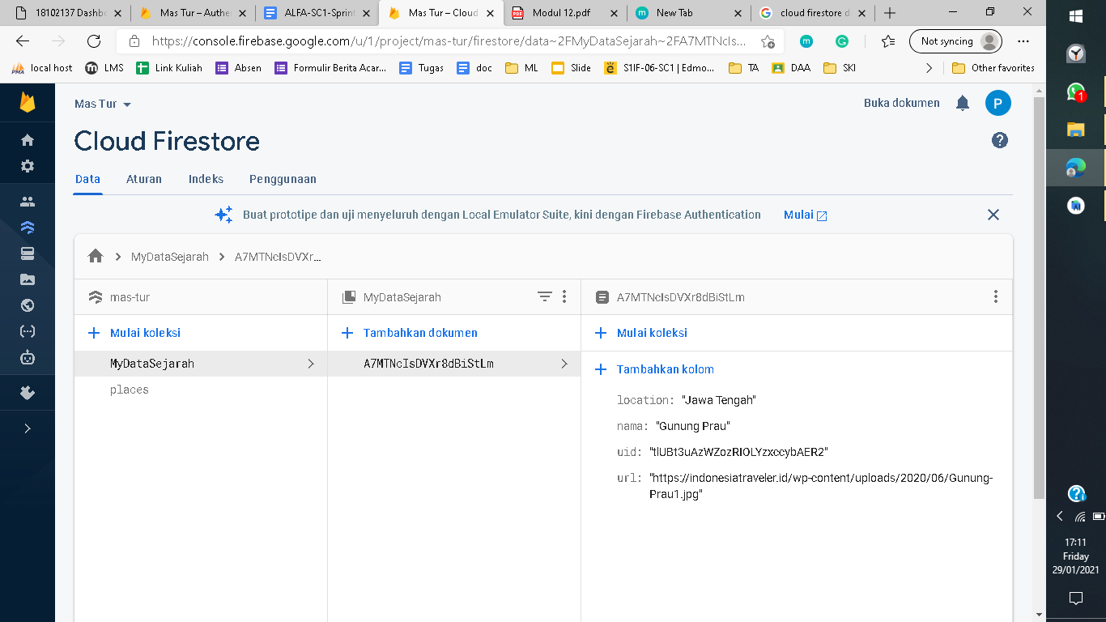

1. **Keaktifan antar individu dalam kelompok dan Manajemen Github (lakukan atomic commit)**

Berikut pembagian tugas tiap anggota pada kelompok.

Abdul Hafiidh Priyanto

* Auth Firebase
* Fixing bug
* Auth Email/Password

Puspa Wahyuningtias

* Broadcast Receiver
* Memperbaiki UI/UX
* CRUD Firebase

Rolanita Scenic Faravati

* Shared Preferences
* Memperbaiki UI/UX

Kami lampirkan juga screenshot history commit pada GitHub.

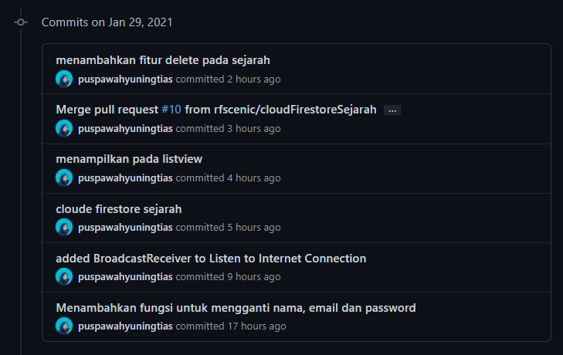

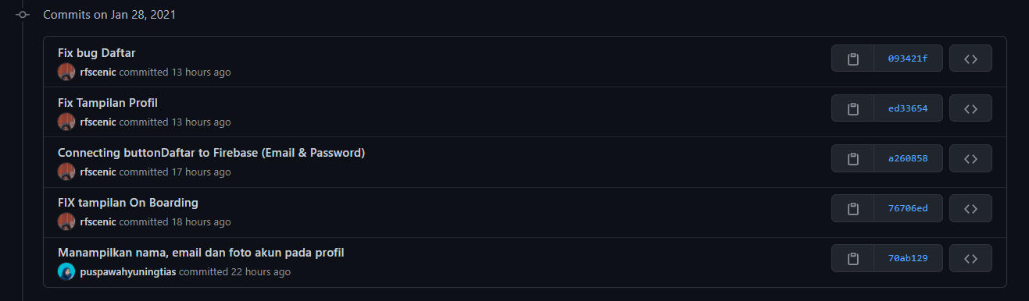

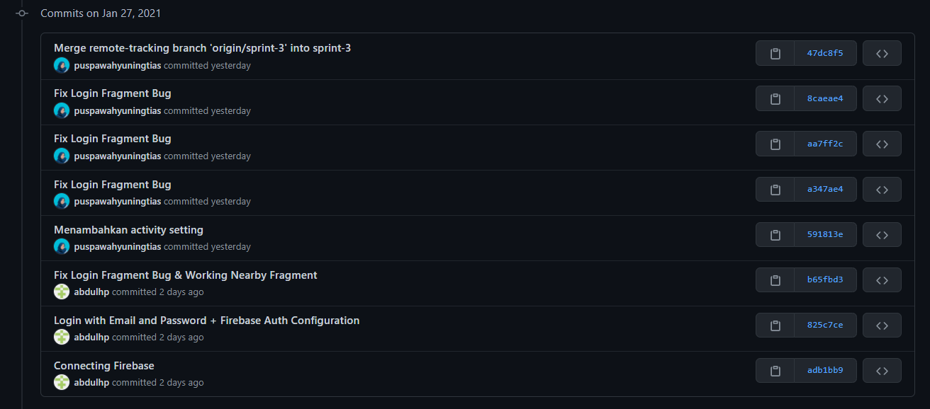

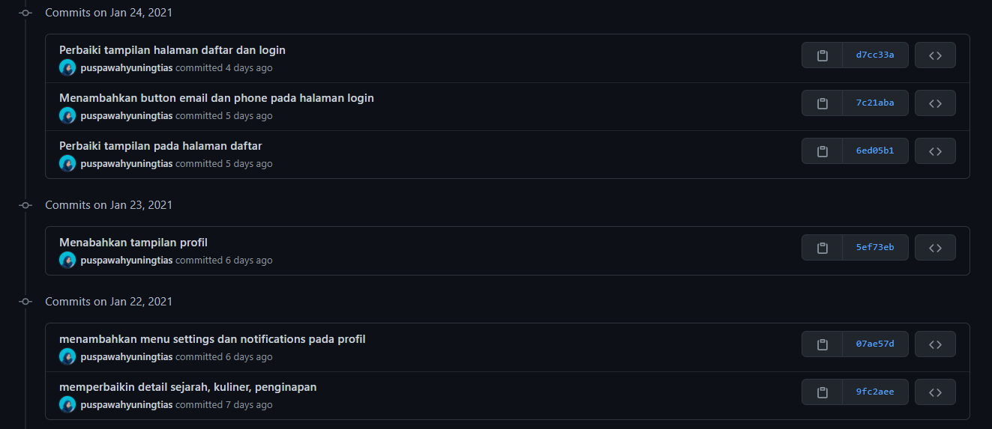

1. **Penerapan Kanban (cantumkan user stories, story points, todo dan achieved)**

Kanban yang kami gunakan ada pada fitur Project GitHub dengan nama project “Kanban Sprint 3”. Berikut ini hasil screenshot dari Kanban Sprint 3.

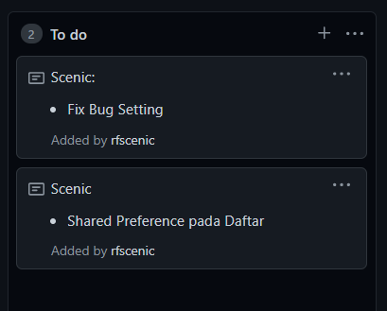

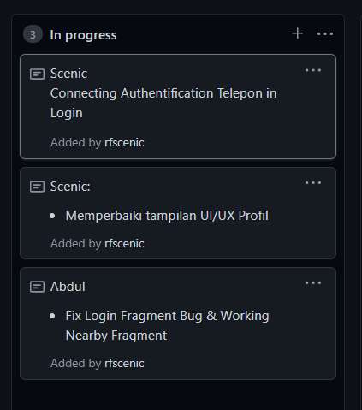

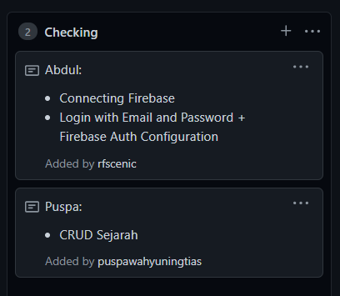

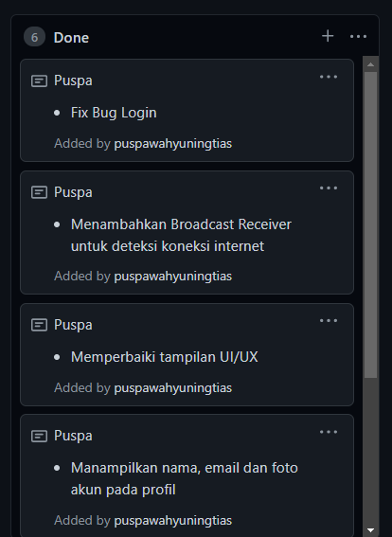

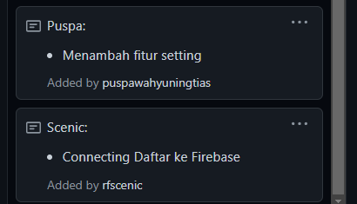

1. **LINK VIDEO PRESENTASI SPRINT 3**

<https://drive.google.com/file/d/1dFa0xWSvnDnFkQ6466-SFDrt1zvxcBLb/view?usp=sharing>